METAL GEAR SOLID DELTA SNAKE EATER

Guillaume,

On va devoir modifier la Jaquette de Résa Auchan que tu as fait pour Metal Gear Solid Delta Snake Eater en milieu d’année dernière ; tu as fait ça (tu as bien gardé tes archives ?) :

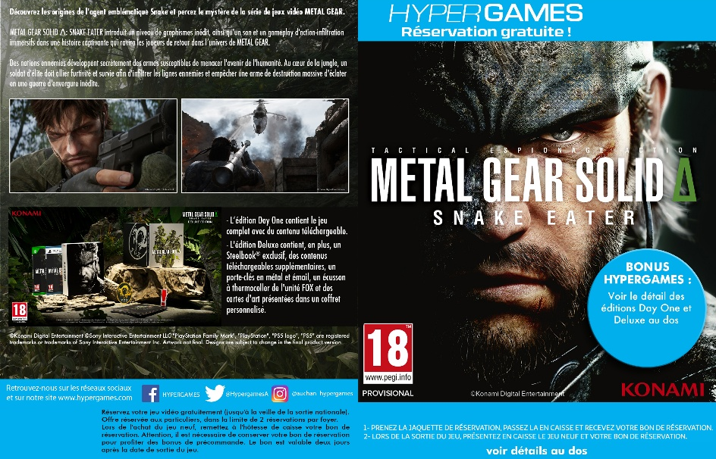

1°) Il faut rajouter les logos PS5 et XBOX SERIES X (=> faire 2 Jaquettes différentes)
sur leur template JAQUETTE RESA HYPERGAMES 2021.psd (dispo sur le FTP dans /_spec/Auchan/jaquette de resa) qui ne contient pas ces logos dans ses calques… Je les joins à mon mail (pour Xbox, tu rajoutes à la mano XBOX SERIES X à côté du « rond X »)

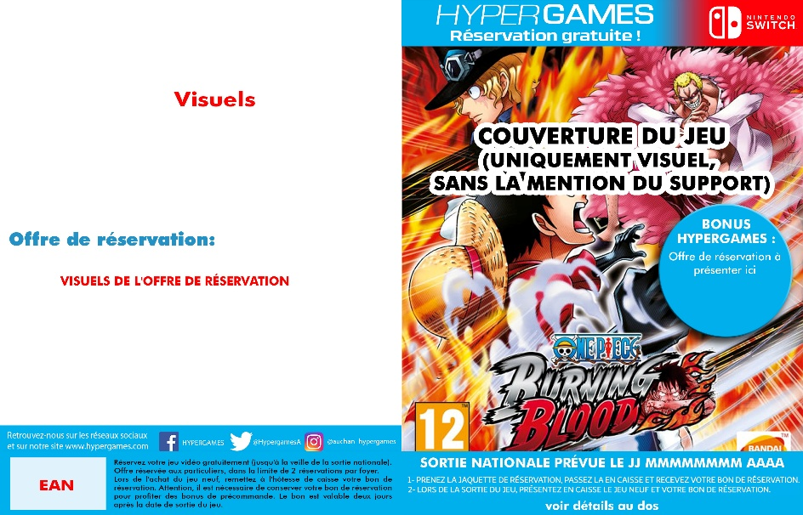

2°) Sur le facing, tu peux supprimer la mention PROVISIONAL sous le Pegi 18

3°) Rajouter la date de sortie :
SORTIE NATIONALE PREVUE LE 28 AOÛT 2025

4°) Au dos, remplacer l’image de la BeautyShot par la nouvelle dispo dans /Metal Gear Delta/_MODIF
Tu mets la BeautyShot PS5 sur la jaquette PS5, et la BeautyShot Xbox sur la Jaquette Xbox

5°) Modifier le texte :
- L’édition Day One contient le jeu complet et l’Uniform White Tuxedo (code sur voucher dans le boîtier)
- L’édition Deluxe contient, en plus, un Steelbook® exclusif, le Sneaking DLC Pack (code sur voucher dans le boîtier), un porte-clés en métal et émail, un écusson à thermocoller de l’unité FOX et des cartes dans coffret personnalisé.

-> Les images de l’Uniform White Tuxedo et du Sneaking DLC Pack sont également dispo sur le FTP, je ne sais pas si tu as la place pour les faire figurer aussi…

